物聯網 - 小車作業二

組員：許振揚 吳定南 陳鍇峰 張偉健

1. 功能說明：
   1. 超音波避障，遇到前方和右方有障礙物則往左邊前進，前方和左方有障礙物則往右邊前進，三邊皆有障礙物則轉向往後方前進
   2. 紅外線循跡，自走車照著黑色線段循跡前進
2. 流程圖或演算法

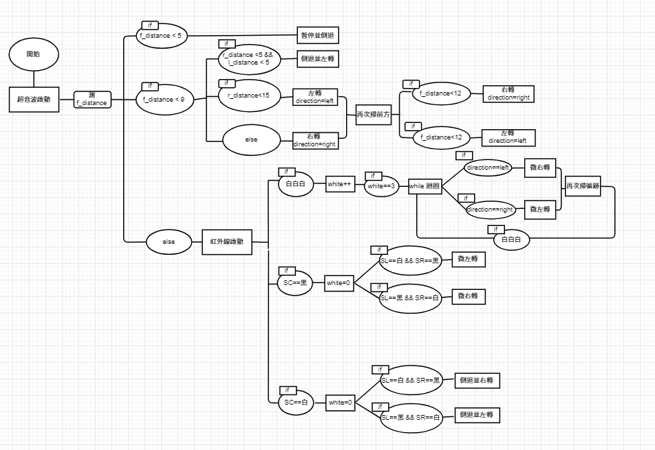

1. 結果

<https://youtu.be/yJqo85d1oZY>

1. 問題與討論

因控制自走車超音波擺頭的伺服馬達在左右邊擺頭的角度有所差異，向右擺頭能夠達到程式所撰寫的0度，但向左擺頭則可能因硬體因素，無法達到如同程式所撰寫的180度約莫僅有160度，造成偵測左障礙物時經常誤判;故我們在偵測障礙物時，僅偵測右邊有無障礙，有則左轉，無則右轉，另外減少擺頭次數也有利於加快自走車運行的速度。

1. 程式碼

